
WELVAREND WONEN PERSINFORMATIE
_______________________________________________________________________________________

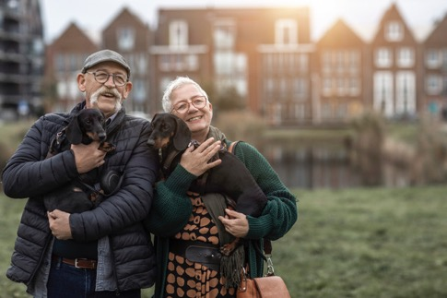

Persbericht
November 2025

Blijf wonen waar u gelukkig bent
en haal eruit wat erin zit
Welvarend Wonen: zet uw overwaarde om in vrijheid, energie en financiële rust

We worden ouder, blijven langer vitaal en hebben meer plannen dan ooit. We willen genieten, reizen, ontdekken en het leven leven zoals we dat zelf willen. Maar voor veel huiseigenaren zit een groot deel van hun vermogen vast in hun woning. Dat voelt soms dubbel: u heeft iets moois opgebouwd, maar kunt er niet zomaar gebruik van maken.

Precies daar biedt Welvarend Wonen een oplossing. Het bedrijf helpt mensen om hun overwaarde te verzilveren zonder te verhuizen. U verkoopt uw woning, blijft er gewoon in wonen en ontvangt elke maand een vast bedrag, vrij te besteden aan wat u belangrijk vindt. Dat kan een aanvulling op uw pensioen zijn, een verbouwing, een verre reis of gewoon wat extra financiële rust.

Extra financiële ruimte
Het idee komt van oprichter Mike Pruijn, die zag dat veel senioren vastliepen bij de bank. “Hun pensioen was te laag om de hypotheek te verhogen,” vertelt hij. “Ze hadden een mooi huis en een flinke overwaarde, maar kwamen niet bij hun eigen geld. En verhuizen? Dat wilden de meesten niet. Ze wilden blijven wonen waar ze zich thuis voelen.”

Met die gedachte ontstond Welvarend Wonen: een eerlijke, transparante manier om financiële ruimte te creëren. Zonder rente, zonder inkomenseisen en zonder kleine lettertjes. “Ouder worden hoeft geen rem te zijn,” zegt Pruijn. “Wij helpen mensen hun leven lichter, vrijer en gelukkiger te maken, met kennis, zorg en een warm hart.”

Blijf wonen waar je gelukkig bent
Het traject verloopt helder en persoonlijk. Na een vrijblijvende indicatie volgt een kennismaking waarin de wensen worden besproken. Daarna komt een onafhankelijke taxatie, en zodra alles bij de notaris is geregeld, starten de maandelijkse betalingen. Binnen enkele weken is alles rond, zonder ingewikkeld gedoe.

Het mooiste is dat u kunt blijven wonen waar u gelukkig bent. Uw huis blijft uw thuis, uw buurt blijft vertrouwd. En het geld dat u ontvangt, is geen lening, maar een deel van uw eigen vermogen: u gebruikt dus wat u zelf al heeft opgebouwd.

Zo zet Welvarend Wonen de waarde van uw huis om in iets veel belangrijkers: vrijheid, energie en financiële rust. Informatie www.welvarendwonen.nl.

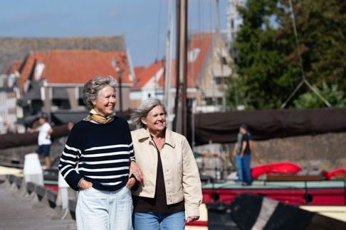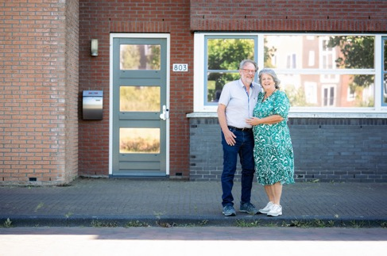

Voor de redactie

Perscontact NL/BE
Van de Vorst PR
Wil van de Vorst
+31 (0) 654 22 44 88
wil@vandevorstpr.nl

Beeldmateriaal vindt u in de Press Room op: www.vandevorstpr.nl

